涂镀层厚度测量 MiniTest 600
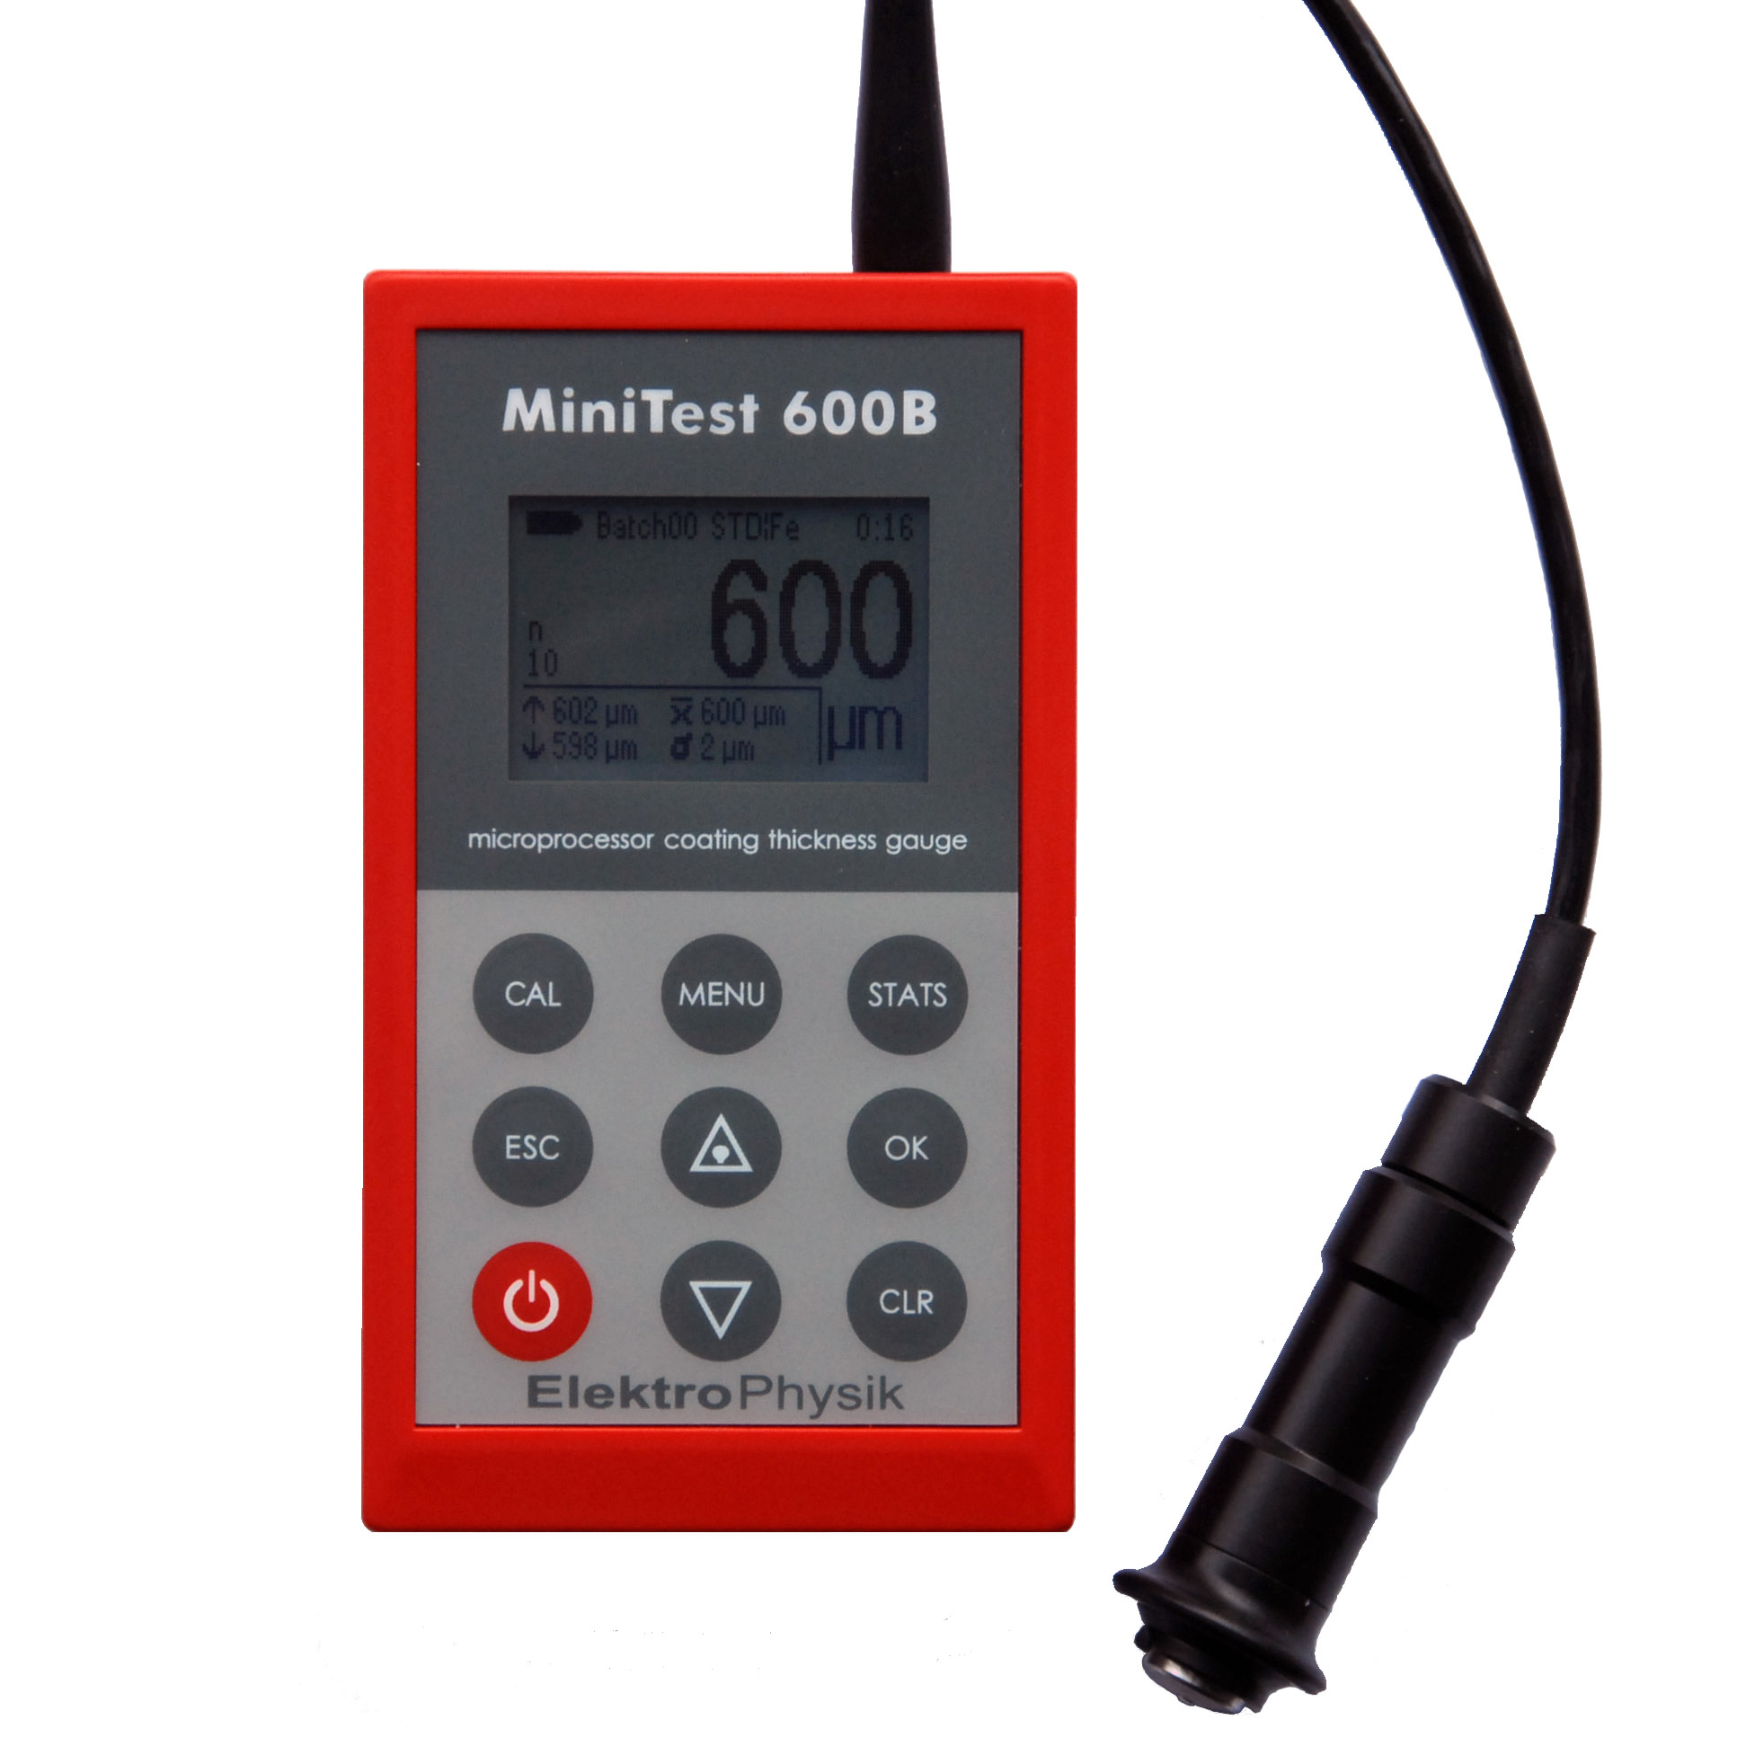
耐用、经济的统计型涂层测厚仪
- 用于钢铁上的所有非磁性涂层镀层，如油漆、塑料、搪瓷、铬、锌等。
- 用于非铁金属（铝、锌、铜等）上的所有绝缘涂层，如阳极氧化膜、油漆、涂料等。
全新数据统计分析方案！
两用探头自动切换到正确的金属基体：铁/非铁
MiniTest 600 –最耐用、高精度、统计分析方便
应用
这种简洁、实用的便携式涂层测厚仪是专为无损、快速、精确测量涂层厚度而设计计的。
MiniTest 600测厚仪，尤其适用于汽车、造船、桥梁建设以及建筑型材、制造工业的防腐涂镀层测量。
根据仪器型号，MiniTest 600可用来测量
■钢铁上的所有非磁性涂层镀层，如油漆、塑料、搪瓷、铬、锌等。
■铝、铜、黄铜、奥氏体不锈钢等非铁金属上的所有绝缘涂层，如阳极氧化膜、化膜、油漆涂料、陶瓷等。
描述
主机设有128*64位的LCD背光显示屏，并由AA电池供电。时钟功能可记录测试时间，并设置自动关机时间。
外置一体式的设计， 探头将1米长的电缆与主机连接，最新研制的探头顶部由非常耐磨的硬质材料制成，保证长期使用不损坏。
探头不同，MiniTest 600有三种型号供应
■F 型磁感应探头用来测量钢铁基体上的涂层。
■N 型电涡流探头用来测量非铁金属基体上的涂层。
■FN 两用型探头测量钢铁上和非铁金属基体上的涂层。
FN两用型探头自动识别基体材料，仪器自动切换到正确的金属基体：铁/非铁。
仪器符合ISO，DIN，BS，ASTM标准。
USB接口
MiniTest 600可以通过随机软件及数据线连接到电脑上显示测量值和统计值。

标准配置
■主机带指定的探头及两节电池
■零板及厚度标准箔
■操作说明书
■数据传输软件及USB连接线
■软包
可选配件
■测量小工件的高精度探头支架
■充电电池及充电器
■多种规格的厚度标准箔

技术规格
测量范围 | F型 (铁基体) | 0 - 3000 μm
 | N型 (非铁基体) | 0 - 2000 μm
 | FN型 (两用探头) | 0 - 2000 μm
精确度 | ± (2 % 读值 + 2 μm)
最小曲率半径 | 5 mm (凸) | 25 mm (凹)
最小测量面积 | Φ 20 mm
最小基体厚度 | 0.5 mm (F) | 50 μm (N)
显示 | LCD 128×64 液晶
测量单位 | 公制/英制 可选
校准 | 标准校准，一点校准，两点校准
统计分析 | 实时统计；读值个数，最大、最小、平均值，标准方差；最大批组数10个，每组存储量1000个；自由设置块统计数，实现二次统计功能
数据接口 | USB
电源 | 2 节AA电池
体积 | 主机：64 mm x 115 mm x 25 mm
 | 探头：Φ 15 mm x 62 mm
重量 | 270 g
环境温度 | 主机： 0 - 50 ℃
 | 探头：-10℃ - 70℃

